Számla
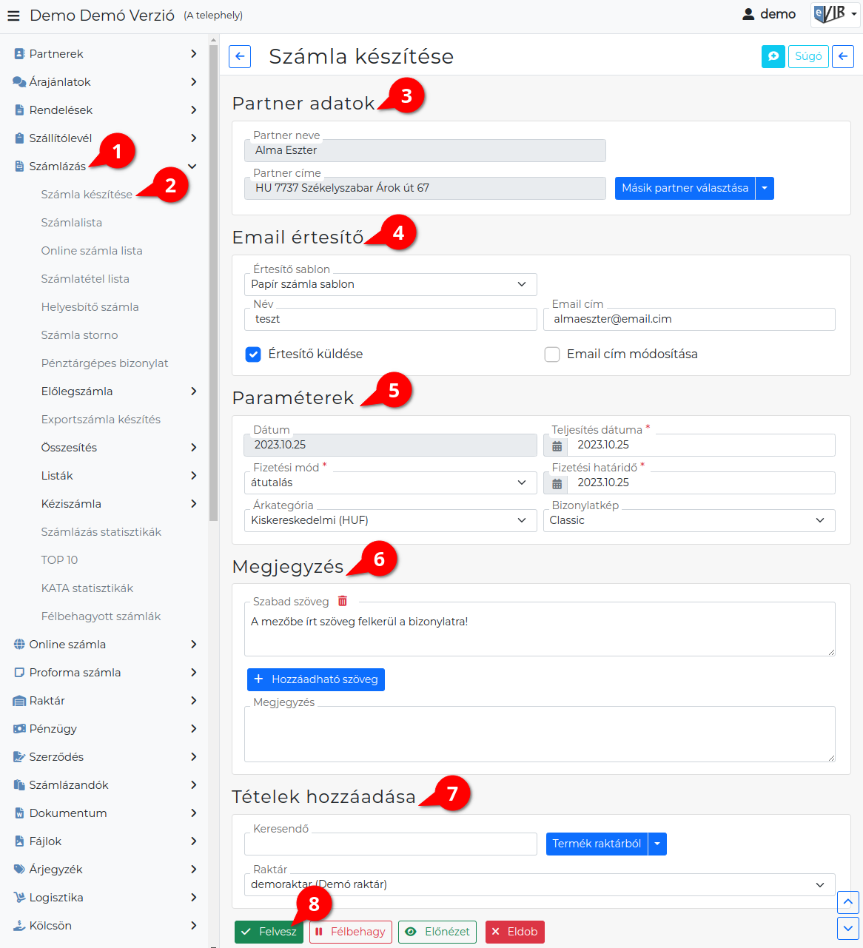
A rendszerrel az adatbázisban található adatok alapján lehet számlát készíteni.
A bizonylat készítésről általánosságban ezen az oldalon olvashat:
- Bizonylat készítés

A normál, legegyszerűbb számla készítésének lépései:
- Számla készítés elindítása a Számlázás
- Számla készítése menüpontra kattintva.
- Partner kiválasztása
- Email értesítő A partner kiválasztása után jelenik meg a mező!
- Paraméterek megadása:
  - Dátum (Nem módosítható, a rendszer állítja be)
  - Fizetési mód kiválasztása
  - Fizetési határidő (a fizetési módnak megfelelően)
  - Teljesítés dátuma
  - Árkategória kiválasztása Számlázás más pénznemben
  - Bizonylatkép: A PDF sablonok közé rögzített számlaképek közül lehet választani.
A rendszerbeállításokban beállítható az egyedi számlakép használata.
- Megjegyzés írása
- Tételek hozzáadásának ismétlése egészen addig, ameddig az összes kívánt tétel szerepel a bizonylaton.
  - | Engedmény végösszegből | gombbal a speciális szolgáltatásként rögzített számla végösszegét százalékosan módosító szolgáltatásokat adhatjuk a tételekhez.
- | Felvesz | gombra kattintva elkészül a számla, amelynek első számú eredeti példánya a beállításoktól függően vagy e-mailben kerül elküldésre a partner e-mail címére, vagy a beállításokban meghatározott mennyiségű példányokat (eredeti + másolatok) tartalmazó PDF kerül generálásra, melyet a böngésző jelenít meg.
Az elkészült számla példányokat ki kell nyomtatni, majd a cég ügyviteli folyamatai szerint kezelni!
A hatályos szabályozás szerint az elkészült, kinyomtatott számlákat nem kötelező aláírással és/vagy pecséttel ellátni, nincs olyan törvény vagy jogszabály, ami előírná ezek kötelező használatát.

Kapcsolódó oldalak:
- Online számla
- Export számla
- Proforma számla
- Előleg számla
- Kézi számla
- Fordított ÁFÁ-s számla
- Számla helyesbítés, stornó
- Bizonylat korrekció raktár szempontjából
- Cikkszámok rögzítése
- Pénzügyi törzsadatok
- Több bankszámlaszám feltüntetése a számlán
- Jótállási jegy készítése
- ÁFA kerekítés
- eVIR YouTube videók felhasználók részére

